**Improving Accuracy on Emotion Recognition by fusing generalized information entropy and fuzzy decision tree from multi-data sources of wearable Sensors**

**Abstract**

随着人工智能和情感计算时代的到来，一种高效、准确的情感分析方法显得尤为重要。Electroencephalogram（EEG）上携带着人类大量的生物信息，对于人工智能，EEG分析是人类了解大脑复杂工作原理，进而迈向AI飞跃发展的必然之路，对于情感计算，基于EEG的情感识别具有更直接、更准确、更智能的优势，因此，EEG情感分析对智能人机交互以及未来智能机器人的发展都具有重要意义。

由于人类大脑极其复杂，现有的情感分析方法不能准确判断人类的真实情感，陷入了识别率较低且很难进一步有效提高准确率的瓶颈。本文针对以上问题，充分考虑多种人类情感信息的综合作用，以及情感信息之间的相似性和模糊性，提出融合广义信息熵和模糊决策树的fusing generalized information entropy and fuzzy decision tree（GIE-FDT）算法。GIE-FDT算法使用了来自于可穿戴传感器的multi-data sources，主要包括4种人类情感信息，分别为EEG信号、面部表情信息、语音信息和脉搏信息。为了进一步提高准确率，引入遗传算法动态修正参数。大量实验表明GIE-FDT算法的平均准确率达到96.26%，较单数据源的算法提高了12.9%。

**Keywords: 模糊决策树，广义信息熵，遗传算法，wearable Sensors**

1. **Introduction**

如果没有情感处理的能力，电脑和机器人都无法以自然的方式与人沟通，按照人工智能最为通行的定义——“人工智能是对计算机系统如何能够履行那些只有依靠人类智慧才能完成的任务的理论研究。”这里的人类智慧当然不是单指智商或者智力，还有人类情感，情感是人类神经系统对外界价值关系产生的主观反映，虽然“阿尔法狗”的胜利标志着人工智能在深度学习方面取得了长足进步，但棋类是较易进行数学抽象的领域，本质的优势仍是基于其强大的运算能力。

面对人类情感这个异常复杂，且人类自身都没有完全弄懂的领域，人工智能还有很长的路要走，但好在人们发现了一条捷径——我们不需要弄懂人类情感的本质，只需要让机器对情感表达的各种信号（面部表情、语言、语音等）进行分析并输出结果就可以了，即情感计算方法。

对于不同情感是否与特定生理信号相关联的问题长期以来吸引人们研究[1] - [3]。虽然已经知道了自主神经（即外周生理反应）特异性的一些证据[4-7]，但许多其他研究表明，情绪的生理相关性很可能在中枢神经系统（CNS）中发现，而不是简单地在外周生理反应[8-10]。研究人员通过研究不同情绪状态相关的大脑的EEG的特异[11]来支持这一点。根据这一观点，我们认为，基于EEG分析情感特异性是一种更有效的方法。

从1929年首先由Berger在人类头骨外部附着几个电极记录下了EEG[12]开始，有各种各样的方法来对EEG进行情感分析，对于每对EEG信号之间的相关性早已被用于情感研究。在EEG研究的早期，相关性最常用于研究两个EEG信号之间的相似性[13]，实验结果表明比原来有较好的效果，这也说明考虑EEG信号之间的相关性对于提高情感分析的准确性是有很大的帮助。

现有的情感分析算法大多数是使用支持向量机（SVM）的算法【14】，同时，绝大多数的算法都是基于单一的人类情感信息，忽略了多维情感信息之间的综合作用，因此，情感识别的准确率较低，陷入了准确率很难进一步提高的瓶颈。针对这个瓶颈问题，本文从人类情感的多维生理信息出发，考虑不同情感信号之间的相似性和关联性，提出了GIE-FDT算法。

本文的其余部分安排如下。在第2节，我们介绍相关工作。第3节描述了GIE-FDT算法，其优点和构建算法，同时介绍了GIE-FDT算法的概述，和基于遗传算法的参数动态调整。在第4节中，本文分别对基于四种生理信号的实验进行了详细的实验分析，比较了与其他算法在该生理信号领域的识别准确率方面的优势，验证了算法的有效性。最后，我们在第5节中总结了本文的工作。

1. **Related Work**

T.Musha等人[15]最早提出根据EEG对人类情感进行分类的思想，开始将EEG信号应用到情感分析上；【16】中，choppin首次使用神经网络对EEG信号进行情感分类，in six emotions based on emotional valence and arousal中得到识别准确率为64%；在之后的十年里，使用EEG信号的情感分析得到研究者的广泛关注，取得了长足进展。在【17】中，Takahashi使用具有三个干电极的EEG信号收集仪器来采集EEG数据，并且使用支持向量机（SVM）算法对5种based on multiple bio-potential signals:joy,anger,sadness,fear,and relaxation情感进行分类，最终得到情感识别率为41.7%的结果；【18】中，recognize emotion from brain signals measured with the BraInquiry EEG PET device，方法使用Binary Linear Fisher’s Discriminant Analysis 方法对audio / visual / audiovisual三个类别进行分类，最后得到平均准确率结果为92.3%；【19】虽然使用SVM算法，但是文中通过对valence and arousal这两个情感维度进行分类，得到识别率分别为32%和37%，但是using only the extreme values on both dimensions,识别率可以达到71%和81%；【20】基于小波变换来提取EEG信号的特征，使用Fuzzy C-Means clustering 算法对EEG信号来分类；在【21】中，采用short-time Fourier Trausform方法对EEG信号进行特征提取，并用SVM算法对4种情感进行分类，结果是对于joy,sadness,anger,pleasue这4 种情感识别率90.72%；随着最近几年人工智能领域的蓬勃发展，涌现出大量的算法，促进了EEG信号情感分析的发展，【22】使用entropy 的概念来对EEG信号进行处理并分类，最终准确率结果为73.25%；【23】中使用Continuous Wavelet Analyzing 算法来对EEG分类，give accuracy at 73.84% for valence and 69.82% for arousal.【24】虽然使用的是SVM算法，但是选取的特征为the Hjorth parameters calculated for theta, alpha, beta and gamma，最好的分类结果为80%。[25]提出一种新的回归模型GraphSLDA，GraphSLDA extends the conventional linear discriminant analysis (LDA) method by imposing a graph regularization and a sparse regularization on the transform matrix of LDA, such that it is able to simultaneously cope with sparse transform matrix learning while preserve the intrinsic manifold of the data samples.实验结果表明GraphSLDA is superior to the classic baselines.【26】文中提出比传统的CCA算法更好地处理来自原始EEG特征的组特征选择问题的GSCCA算法，实验结果表明该算法优于基于EEG的状态情感识别方法；有时候单纯分析EEG信号，若选取方法不当，不会得到很好地结果，所以在【27】使用由九个面部表情的百分比形成的新特征和EEG信号特征结合的方法，实现Multi-modal emotion analysis from facial expressions and electroencephalogram；随着深度学习不断发展，越来越得到人们的重视，在【28】使用Deep and Convolutional Neural Networks来对情感分类，实验准确率分别为58%和66%。

现有的绝大多数算法都是基于一维情感信息构建识别模型，识别率较低。而少数识别率很高的算法（例如深度学习）则需要昂贵的专业设备才能支持更复杂算法的实现。本文针对以上问题，综合考虑来自于多维可穿戴设备数据源的情感信息，引入广义信息熵【29-33】来考虑信息之间的相似性，使用模糊决策树来解决信号的模糊判断问题。

1. **GIE-FDT算法：**

传统决策树使用的是香农熵进行计算，但是香农熵有它自己的局限性：只考虑信号的传递，而不考虑信号的意义或观察者对信号意义的理解；或者说它只考虑客观信息，而不考虑主观信息。由于不考虑信号本身所携带的意义，它也就不会考虑信号之间的相似性。与传统离散型随机变量的香农熵相比，广义熵进一步考虑了一个离散型随机变量不同取值之间的相似度。因为考虑了相似度，所以它更适合理解生理信号携带的人类情感信息，因此分析判断情感更准确更人性化；同时对于那些与人的思维感觉有关的不确定数据信息，不能做到很好的处理。由于数据信息的不精确和缺失可能影响分类结果,因而如何构建模糊环境下的决策树算法是学术界和应用领域广泛关注的研究内容。目前常用的模糊决策树有FuzzyID3算法和Min-Ambiguity算法两种，本文提出的GIE-FDT算法是基于FuzzyID3算法的思想，即使用模糊信息熵作为分割依据，每次选择最大的信息增益值的属性进行分割。本章首先描述GIE-FDT算法的基本属性，然后详细给出其数学描述和构建决策树流程。

## 3.1基本属性

为了准确地进行人类情感分析，我们在综合多维可穿戴sensors信息的基础上，提出针对数据之间相似性和模糊性的考虑，引入广义信息熵和模糊决策树对数据进行处理，同时为了提高算法的准确率，使用遗传算法[34-35]对广义信息熵的参数进行动态调整，以期得到最优的决策树。

GIE-FDT算法的主要优点：

1. 对数据之间的相似性进行考虑，充分利用多维信号本身携带的人类情感信息，提高算法的识别准确率。
2. 使用模糊理论，将那些不确定的、模糊的信息进行确定化，提高信息的准确性。
3. 考虑多种人类情感信息数据源，克服单数据源携带人类情感信息过少的固有缺点。
4. 使用遗传算法对广义信息熵的参数进行动态调整，在提高广义信息熵准确率的同时，也避免陷入局部最优解的问题。
5. 不需要复杂昂贵的专用设备，可以应用到更广阔的领域。

### 3.2数学描述

设表示全体有限集论域,表示上的模糊集合全体。若任,则的隶属函数记为,若,而，记，称为模糊集合的(水平)截集，称为阈值或置信(截集)水平。

设X是一个取有限个值的离散随机变量，其概率分布为

 (3.1)

满足条件，广义模糊信息熵可定义为：

 (3.2)

条件熵H(Y|X)表示在已知随机变量X的条件下随机变量Y的不确定性，随机变量X给定的条件下随机变量Y的条件熵(conditional entropy)，定义为X给定条件下Y的条件概率分布的熵对X的数学期望

 (3.3)

  特征A对训练数据集D的广义模糊信息增益，定义为集合D的经验熵H(D)与特征A给定条件下D的经验条件熵H(D|A)之差，即

 (3.4)

特征A对训练数据集D的广义模糊信息增益比定义为其广义模糊信息增益与训练数据集D关于特征A的值的熵HA(D)之比，即

 (3.5)

其中，

**3.3构建决策树**

构建决策树的步骤[36-38]如下：

* 对广义模糊信息熵的参数进行二进制编码，同时按照参数编码，初始化遗传算法中的第一代种群、种群规模和迭代次数；
* 对全部数据集进行预处理，将连续属性离散化，对任一属性，根据第一代种群的每个个体，计算不同分割点对应的广义模糊信息熵和广义模糊信息增益率，把广义模糊信息增益率最大的点对应的分割值作为个体该属性的最优分割点，然后选择全部属性中的最优分割点的最大值，作为个体决策树的根节点，
* 将现在的数据集按照根节点的分割点分割为两个数据集，对于这两个数据集递归调用上面的步骤，至集合中的数据几乎属于一类时，停止分割，
* 当所有的数据分割都停止后，群体中对应个体的决策树建立完毕，根据评价数据对决策树进行评价，得到准确率，然后对第一代群体进行交配和变异，生成新的群体，对新的群体迭代执行上述的步骤，
* 至最大迭代次数或者准确率大于规定的阈值时停止，输出的决策树模型就是最优的构造好的模型。

详细的步骤如下所示：

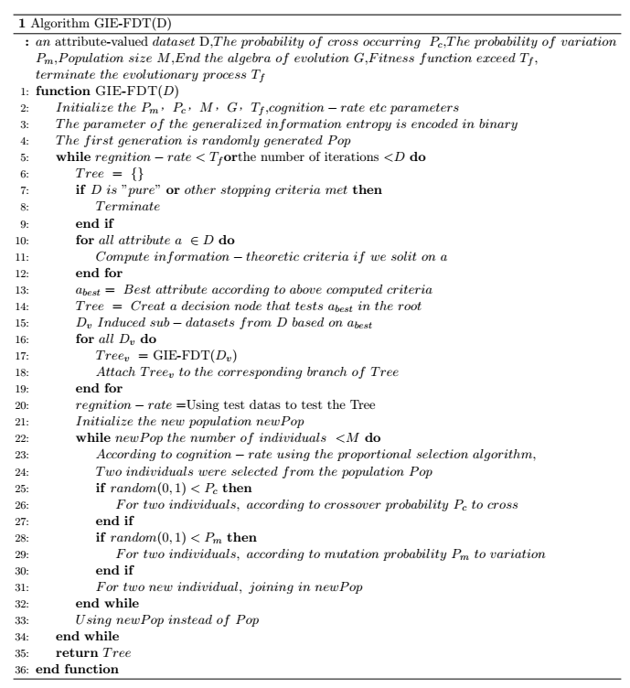

改进的广义模糊决策树算法的时间复杂度与原来的算法的时间复杂度一致，即为 [37]。

1. **Experiments and Performance Results**
   1. **multi-wearable Sensors 的特征提取**

根据FACS理论【39】，把高兴到悲伤划分为4个等级，即特别高兴、高兴、悲伤和特别悲伤，其中多数据源包括四种人类情感信息，分别为EEG信号、面部表情信息、语音信息和脉搏信息。

* EEG信号

对于EEG信号，使用神念公司的mindwave设备采集EEG信号，设备如下图：

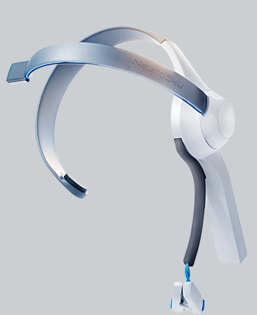

Figure1： 神念公司的mindwave设备

设备获取的EEG信号解析后，获得下表的EEG信号特征：

Table1 EEG signal classification

|  |  |  |
| --- | --- | --- |
| serial number | EEG signal | frequency（hz） |
| 1 | delta | 0.5-2.75 |
| 2 | theta | 3.5-6.75 |
| 3 | low-alpha | 7.5-9.25 |
| 4 | high-alpha | 10-11.75 |
| 5 | low-beta | 13-16.75 |
| 6 | high-beta | 18-29.75 |
| 7 | low-gamma | 31-39.75 |
| 8 | mid-gamma | 41-49.75 |

* 面部表情信息

对于面部表情信息，使用双目3D头戴式面部表情捕捉设备FaceBot采集面部表情，设备如下图：

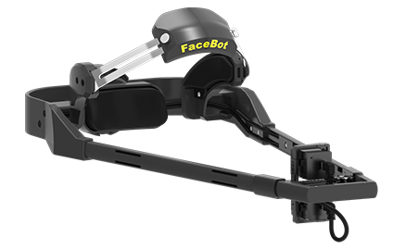

Figure2： 双目3D头戴式面部表情捕捉设备FaceBot

将设备获取的数据，根据【40】，结合Adabosst的Gabor变换对面部表情信息的特征进行提取；

* 语音信息

对于语音信息，使用魅声T8-2电容麦克风采集语音信息，设备如下图：

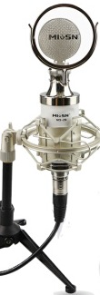

Figure3：魅声T8-2电容麦克风

将麦克风采集的语音信息传输到MATLAB中进行处理，提取采用MFCC参数【41】，基频，共振峰特征【42】；

* 脉搏信息

对于脉搏信息，使用37度手环设备采集脉搏信息，设备如下图：

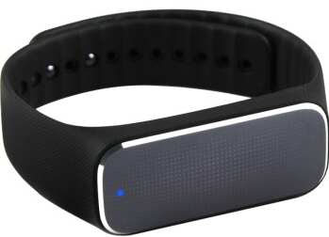

Figure4:37度手环

将手环与手机蓝牙连接，即可获得脉搏信息，提取脉搏率的均值，脉搏波主波间隔、潮波间隔、重搏波间隔的均值、中值【43】作为特征。

**4.2 实验数据的获取与预处理**

为了获得真实有效的EEG数据，在目前较为通用的中国情绪图片系统（CAPS[44]）和国际情绪图片库（IAPS[45]）中选取了部分图片。将图片分为正性和负性两种类别，通过图片刺激情感的方法来获取准确的EEG数据。

实验开始前，研究人员先分别将图片观看一遍，在观看的过程中同时对自己产生的情感的那一张图片进行情感标注，同时结合中国情绪图片系统的图片分类来设定实验结果的标准；实验开始前将检测测试者脉搏的仪器戴在测试者手臂上，同时准备好录音和录视频

实验开始时，先给受试者播放使人情绪平静的音乐，当测试者情绪稳定后，开始播放图片，同时开始录音和录制视频，先是黑十字图片，播放2s，接下来交替播放正性和负性的图片一张，每张显示7s,之后显示灰色的横杠3s，实验流程如图：

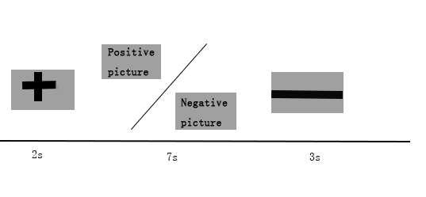

**Figure5 the order of playing picture**

相同流程循环播放30组，在每组图片的播放过程中，图片一出现，测试者需要说一下自己对图片的感觉，便于收集声波信息，研究人员需要记录图片播放的顺序和测试者当时的表情和肢体动作。

每组实验完成后，将采集到的多种人类情感信息对应的数据进行预处理，首先将脑电仪器接收的原始脑电信号进行解析，转化为8种波，即delta,

theta，low-alpha, high-alpha, low-beta, high-beta, low-gemma, mid-gemma；对于视频，截取图片播放时间段内的图片，对图片进行特征提取；将实验录音在MATLAB下处理，获得图片播放时的录音数据，提取出MFCC参数，基频，共振峰特征；处理脉搏仪器采集的脉搏信息，提取出脉搏率的均值，脉搏波主波间隔、潮波间隔、重搏波间隔的均值、中值特征。同时对所有的特征都打上相应的标签。

对所选取的所以特征使用PCA【46】算法降维，选取主成分所占比例大于95%的特征，并对所选的特征数据，按照下面的转化函数进行归一化处理：

[clip_image004](http://images.cnitblog.com/blog/407700/201307/31105201-a6fe07c7a6764af0ac554988a3468917.gif) (3.1)

其中[clip_image006](http://images.cnitblog.com/blog/407700/201307/31105201-9d0fa14ece1946f38e3888c5549eb5d9.gif)为所有样本数据的均值，[clip_image008](http://images.cnitblog.com/blog/407700/201307/31105202-75fa8d217dcb462d81166b034ba7b400.gif)为所有样本数据的标准差，同时归一化后的数据都符合标准正态分布，对于实验获取的数据进行离散化处理：

  (1)根据原始数据，对于任一个属性，找到该属性的最小取值，最大取值；  
  (2)在区间【,  】内插入n个数值，将该属性的值等分为n+1个小区间；  
  (3)任以,为分段点，就可以将区间【,  】划分为两个子区间。

**4.3 GIE-FDT算法的构建和情感识别流程**

* **Construction**

首先对广义模糊信息熵的参数可取值的范围进行二进制编码，最高位表示符号位，初始随机选择10个编码作为第一代群体，选取模型的准确率作为适应度评价标准；将归一化和离散化后的特征数据作为广义模糊决策树的多种属性数据，计算每个属性中不同分割点对应的广义模糊信息增益率，选择出最大的广义模糊信息增益率对应的分割点作为该属性的最佳分割点，对比每种属性中的最佳分割点对应的广义模糊信息增益率，选择最大值，作为当前数据集的最佳分割点，即决策树的节点信息。

不断对数据集重复上述的步骤，直到分割的数据基本都属于同一类时，停止算法，根据评价数据集，得到该模型的准确率，然后对群体中的个体进行交配和变异，生成下一代群体，迭代执行上述步骤。最后经过1000次迭代后，得到最优结果，此时得到的模型就是最优的模型。

* **Recognition**

将待检测的数据输入决策树，根据构建好的树节点的内容对其进行遍历操作，最后得到的叶节点的内容就是分类的结果。完整的构建决策树和识别情感的处理流程如图所示：



**Figure6：Procedure of construction and recognition of GIE\_FDT**

**Reference**

[1]James W (1884.) What is an emotion? Mind 9: 188–205.

[2]Lacey JI, Bateman DE, Vanlehn R (1953) Autonomic response specificity; an experimental study. Psychosom Med 15: 8–21.

[3]Levenson RW, Heider K, Ekman P, Friesen WV (1992) Emotion and Autonomic Nervous-System Activity in the Minangkabau of West Sumatra. J Pers Soc Psychol 62: 972–988.

[4]Christie IC, Friedman BH (2004) Autonomic specificity of discrete emotion and dimensions of affective space: a multivariate approach. Int J Psychophysiol 51: 143–153.

[5]Ekman P, Levenson RW, Friesen WV (1983) Autonomic nervous system activity distinguishes among emotions. Science 221: 1208–1210.

[6]Lee YY, Hsieh S, Weng CY, Sun CR, Liang KC (2012) Patterns of autonomic activity differentiate emotions induced by film clips. Chin Journal Psychol 54: 527–60.

[7]Stemmler G, Heldmann M, Pauls CA, Scherer T (2001) Constraints for emotion specificity in fear and anger: the context counts. Psychophysiology 38: 275–291.

[8]Buck R (1999) The biological affects: A typology. Psychological Review 106: 301–336.

[9]Izard CE (2007) Basic Emotions, Natural Kinds, Emotion Schemas, and a New Paradigm. Perspect Psychol Sci 2: 260–280.

[10]Panksepp J (2007) Neurologizing the Psychology of Affects How Appraisal-Based Constructivism and Basic Emotion Theory Can Coexist. Perspect Psychol Sci 2: 281–296.

[11]Mauss IB, Robinson MD (2009) Measures of emotion: A review. Cogn Emot 23: 209–237.

[12]E. Tamil ,et al. " Electroencephalogram (EEG) Brain Wave Feature Extraction Using Short Page 110 Time Fourier Transform ", Faculty of Computer Science and Information Technology, University of Malaya,2007.

[13]Brazier MA, Casby JU (1952) Cross-correlation and autocorrelation studies of electroencephalographic potentials. Electroen clin neuro 4: 201–211.

[14] Mehmood R M, Lee H J. EEG based emotion recognition from human brain using hjorth parameters and SVM[J]. Int. J. Bio-Sci. Bio-Technol., 2015,7: 23-32.

[15]T.Musha,Y.Terasaki,H.Haque,and G.Ivamitsky,”Feature extraction from eegs associated with emotions,”Artificial Life and Robotics,vol.1,no.1,pp.15-19,1997.[online].Available:http://dx.doi.org/10.1007/BF02471106

[16]A.Choppin.Eeg-based human interface for disabled individuals:Emotion expression with neural networks.Master’sthesis,Tokyo Institute of Technology,1(1):37-45,1998

[17] K. Takahashi. Remarks on emotion recognition from bio-potential signals. 2nd International Conference on Autonomous Robots and Agents, pages 186–191, 2004.

[18] Bos., D.O.: EEG-based emotion recognition [online] (2006), http://hmi.ewi.  
utwente.nl/verslagen/capita-selecta/CS-Oude\_Bos-Danny.pdf

[19] Horlings, R.: Emotion recognition using brain activity. Ph.D. thesis, Delft University of Technology (2008)

[20] Murugappan, M., Rizon, M., Nagarajan, R., Yaacob, S., Zunaidi, I., Hazry, D.:  
Lifting scheme for human emotion recognition using EEG. In: Information Technology, 2008. ITSim 2008. International Symposium on. vol. 2 (2008)

[21] Lin, Y.P., Wang, C.H., Wu, T.L., Jeng, S.K., Chen, J.H.: EEG-based emotion recognition in music listening: A comparison of schemes for multiclass support vector machine. In: ICASSP, IEEE International Conference on Acoustics, Speech and Signal Processing - Proceedings. pp. 489–492. Taipei (2009)

[22] Mohammad Bagher Naghibi-Sistani, Seyyed Abed Hosseini: Emotion recognition method using entropy analysis of EEG signals(2011)

[23] Majid Memarian Sorkhabi: Emotion Detection from EEG signals with ContinuousWavelet Analyzing(2014)

[24]Yuliyan Velchev，Svetla Radeva，Strahil Sokolov，Dimitar Radev. Automated estimation of human emotion from EEG using statistical features and SVM. IEEE,,2016

[25]Yang Li,Wenming ,Zheng[,](mailto:wenming_zheng@seu.edu.cn" \o "wenming_zheng@seu.edu.cn)Zhen Cui[,](mailto:zhen.cui@seu.edu.cn" \o "zhen.cui@seu.edu.cn)Xiaoyan Zhou. A Novel Graph Regularized Sparse Linear Discriminant Analysis Model for EEG Emotion Recognition. 10.1007/978-3-319-46681-1\_21,2016

[26]Wenming Zheng, Multichannel EEG-Based Emotion Recognition via Group Sparse Canonical Correlation Analysis,iEEE,2016

[27]Xiaohua Huang,Jukka Kortelainen , Guoying Zhao,  Xiaobai Li,  Antti Moilanen ,Tapio Seppänen1 , Matti Pietikäinen1, Multi-modal emotion analysis from facial expressions and electroencephalogram. 14–124,2016

[28]Samarth Tripathi, Shrinivas Acharya, Ranti Dev Sharma, Sudhanshi Mittal, Samit Bhattacharya: Using Deep and Convolutional Neural Networks forAccurate Emotion Classification on DEAP Dataset(2017)

[29] Quinlan J R.hduetion of decision trees[M].Machine Learning，1986，（1）： 81-106.

[30]Breiman L, Friedman JH, Olshen RA, et al. Classification and Regression Tree[M]. Wadsworth, Inc.1984.

[31]RichardO D, PeterEH, DavidG S. PatternClassification[M]. Beijing,:ChinaMachine Press,CITIC PublishingHouse, 2003. [ Richard O Duda, PeterE Hart, David G Stor著,李宏东,姚天翔等译,模式分类[M].北京,机械工业出版社,中信出版社,2003.]

[32]Ｒobert N，John E，Gary M． Handbook of statistical analysis and data mining applications ［M］． USA: Elsevier，2009．

[33]Miller B，Fridline M，Liu PY，et al． Use of CHAID decision trees to formulate pathways for the early detection of metabolic syndrome in young adults ［J］． Comput Math Methods Med，2014，2014:242717．

[34]Goldberg, David E (1989), 遗传算法：搜索、优化和机器学习，Kluwer Academic Publishers, Boston, MA.

[35]Harvey, Inman (1992), 物种适应和遗传算法持续进行的基础 in 'Toward a Practice of Autonomous Systems: Proceedings of the First European Conference on Artificial Life', F.J. Varela and P. Bourgine (eds.), MIT Press/Bradford Books, Cambridge, MA, pp. 346-354.

[36]Mingers J. An empirical comparison of selection measuresfor decision tree induction[J].Machine Learning, 1989, 3

[37]Van G,David P,Reisslein M.Traffic characteristicsofH.264/AVC variable bit rate video[J].IEEE Communications Maga-zine,2008,46(11):164- 174.(3):319-342.

[38]Quinlan J R. Simplifying decision trees[ J]. Int J of Man-machine Studies, 1987, 27(3):221-234.

[39]Ekman P, Friesen W V. Facial Action Coding System: A Technique

for the Measurement of Facial Movement[M ]. Palo A lto: Consulting

Psychologists Press, 1978

[40]Littlewort G, BartlettM, Fasel I, et al. Dynamics of facial exp ression extracted automatically from video [ A ]. In: Proceedings of IEEE Conference on Computer V ision and Pattern Recognition, Workshop on Face Processing in V ideo [ C ] , Washington DC, USA, 2004: 80～80.

[41]Zhao Li, Speech signal processing(Second Edition)[M]. Beijing:China Machine Press,2011:51-52

[42]韩文静,李海峰,阮华斌,马琳，语音情感识别研究进展综述，Journal of Software,2014,25(1):37−50 [doi: 10.13328/j.cnki.jos.004497]

[43]葛臣，刘光远，龙正吉，情感识别中脉搏信号的特征提取与分析，Journal of Southwest China Normal University，2010.  
[44] BAI, Lu, MA, Hui, HUANG, Yu-Xia, et, al. Chinese Emotional Picture System——the trial of 46 Chinese College Students [J]. Chinese Mental Health Journal, 2005, (11):719-722

[45] Lang PJ，Bradley MM，Cuthbert BN. International Affective Picture System ( IAPS ) : Technical Manual And Affective Ratings [M]． Gainesville: University of Florida，1999．

[46]Pearson, K. On Lines and Planes of Closest Fit to Systems of Points in Space . Philosophical Magazine. 1901, 2 (6): 559–572.